**MODUL KOMPUTASI STATISTIKA LANJUT**

GUI R: PEMBUATAN HISTOGRAM DAN PLOT



Disusun Oleh:

Ali Mahmudan

NIM. 24050118120027

**DEPARTEMEN STATISTIKA**

**FAKULTAS SAINS DAN MATEMATIKA**

**UNIVERSITAS DIPONEGORO**

**SEMARANG**

**2021**

**PENGANTAR RSHINY**

R merupakan bahasa pemrograman statistika yang diciptakan oleh Ross Ihaka dan Robert Gentleman dari Departemen Statistika, Universitas Auckland, New Zealand yang dapat digunakan untuk analisis dan manipulasi data statistika (pemodelan statistika) serta grafik (Gio & Effendie, 2017). Salah satu program dalam R yang bisa membuat menu *User Interface* yang berbasis web adalah *R-shiny*. Menurut Tirta (2014), *R*-*shiny* mempunyai komponen yang dibagi menjadi dua kelompok, yaitu:

1. *User Interface* (UI)

Manfaat *User Interface* adalah sebagai berikut:

1. Panel kontrol adalah panel untuk mengkontrol input berupa data, variabel, model, tergantung kompleksitas modul. Input data atau memasukkan data pada pengguna aplikasi *R-Shiny* dilakukan dengan perintah pada fungsi yang telah diberi identitas atau id (input$id<-() pada *server*).
2. Pemasukan permintaan nilai input (data dengan berbagai jenis variabel yang diperlukan, pemilihan model, jenis, dan kriteria uji statistika).
3. Penyajian output terkait hasil analisis atau uji. Setelah data terinput maka data inputan akan diproses sesuai kebutuhan dan hasil proses yang dilakukan akan didefinisikan menggunakan perintah output$(id output)<-() (Hendrian, 2021). Id *output* merupakan identitas yang dgunakan untuk memanggil output hasil proses ke fungsi UI.
4. *Server*

Bagian ini merupakan otak dari program yang bertugas melakukan simulasi, berbagai analisis data sesuai pilihan pengguna dan selanjutnya mengirim hasilnya ke bagian output.

**FUNGSI-FUNGSI DASAR PADA SHINY**

* **User Interface**

fluidPage: untuk mengatur segala tampilan

navbarPage: membuat navbar

tabPanel: membuat tab

sidebarLayout: mengatur tata letak

sidebarPanel: membuat tata panel samping

fileInput: input berupa file

mainPanel: membuat panel utama

tabsetPanel: membuat anak tab

verbatimTextOutput: pembuatan output berupa tulisan

tableOutput: pembuatan output berupa tabel

plotOutput: pembuatan output berupa plot

* **Server**

output$id: proses pembuatan output dengan memanggil id di UI

renderTable: pembuatan output berupa tabel

renderPrint: pembuatan output berupa tulisan

renderPlot: pembuatan output berupa plot

* **Running App**

shinyApp(ui,server)

**CONTOH PENERAPAN**

**Persiapan Awal**

install.packages("shiny")

install.packages("shinythemes")

**Library Paket-Paket yang Dibutuhkan**

library(shiny)

library(shinythemes)#JIKA INGIN MENGGUNAKAN TEMA

**User Interface**

tampilan<-fluidPage(

titlePanel("Membuat Histogram"),

sidebarLayout(

sidebarPanel(

sliderInput("jml","Pilih Jumlah Bilangan:",

min = 1,max = 100,value = 50)),

mainPanel(

h4("Histogram"),plotOutput("hist")

)))

**Server**

rancangan<-function(input,output){

output$hist<-renderPlot({

x=rnorm(input$jml)

hist(x)

})

}

**Running App**

shinyApp(tampilan,rancangan)

**TAMPILAN GUI R “Membuat Histogram”**

Tampilan Awal

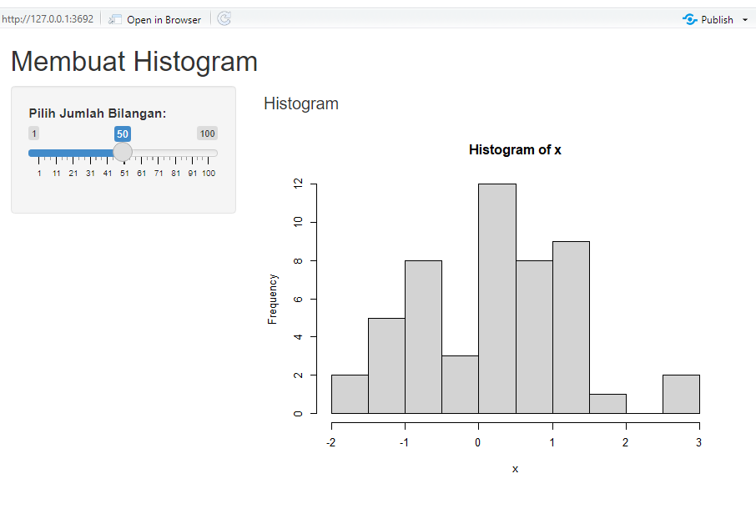

Tampilan Setelah Diatur Jumlah Bilangan (sesuai kebutuhan**)**

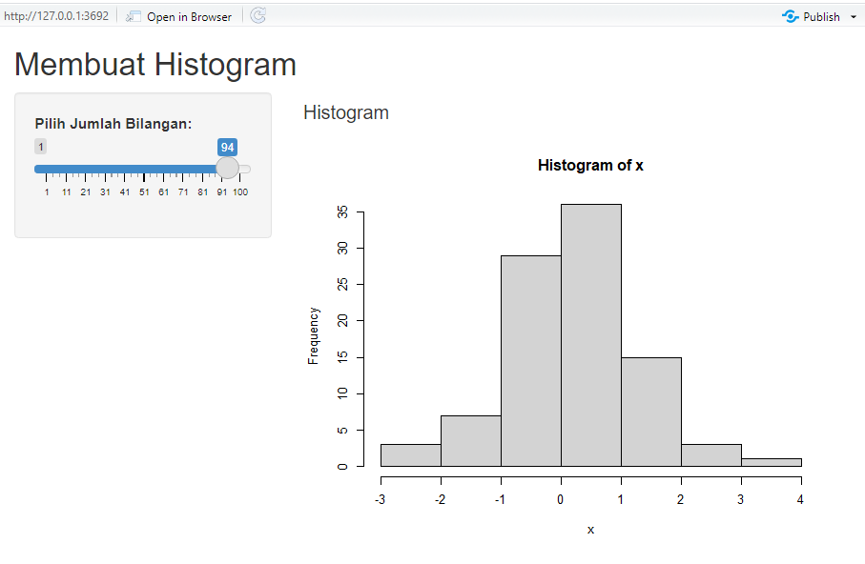

**Membuat Histogram dengan Pilihan Warna**

**Persiapan Awal**

install.packages("shiny")

install.packages("shinythemes")

**Library Paket-Paket yang Dibutuhkan**

library(shiny)

library(shinythemes)#JIKA INGIN MENGGUNAKAN TEMA

**User Interface**

tampilan<-fluidPage(

titlePanel("Membuat Histogram 3 Pilihan Warna"),

sidebarLayout(

sidebarPanel(

sliderInput("jml","Pilih Jumlah Bilangan:",

min = 1,max = 100,value = 50),

selectInput("pilih",label="Pilih Warna",choices=c("abu-abu","kuning","biru"))),

mainPanel(

h4("Histogram"),plotOutput("hist")

)))

**Server**

rancangan<-function(input,output){

output$hist<-renderPlot({

x=rnorm(input$jml)

warna=input$pilih

if(warna=="abu-abu"){

hist(x,col = "grey")

}

if(warna=="kuning"){

hist(x,col = "yellow")

}

if(warna=="biru"){

hist(x,col = "blue")

}

})

}

**Running App**

shinyApp(tampilan,rancangan)

**TAMPILAN GUI R “Membuat Histogram 3 Pilihan Warna”**

Tampilan Awal

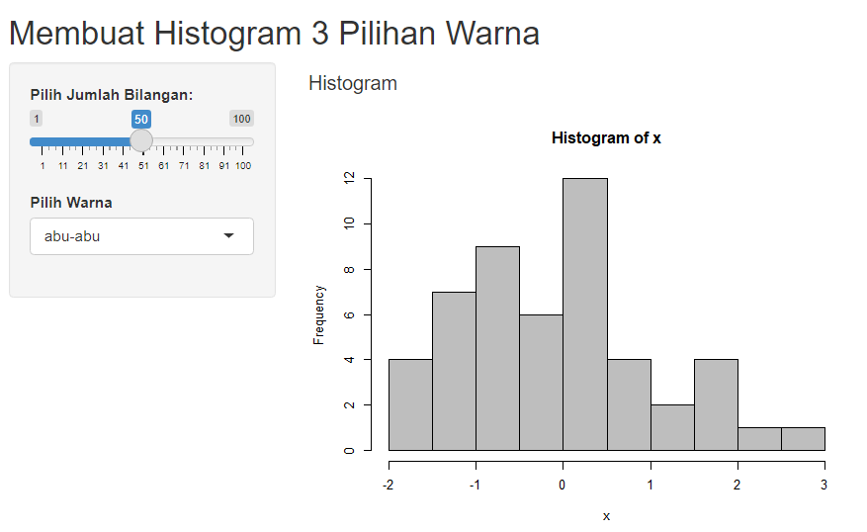

Tampilan Setelah Diatur (sesuai kebutuhan)

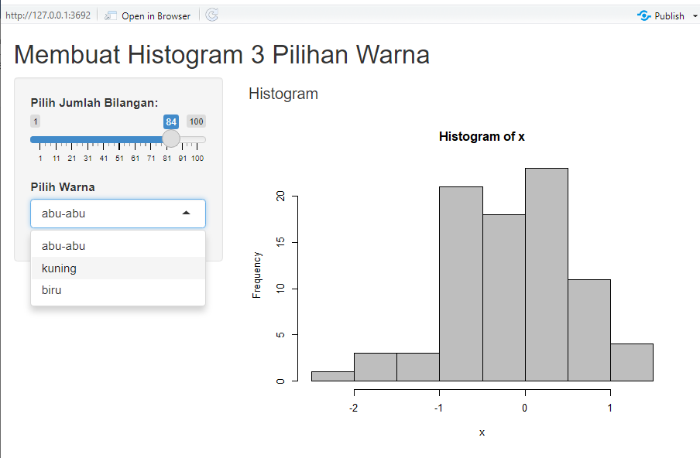 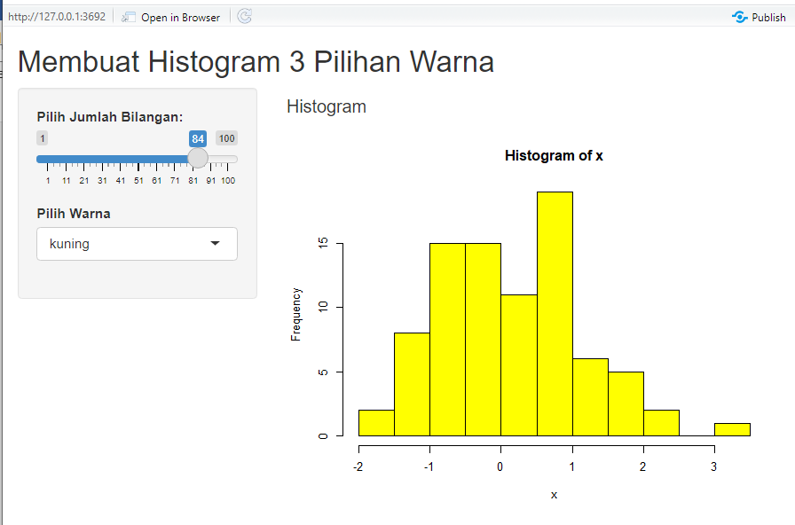

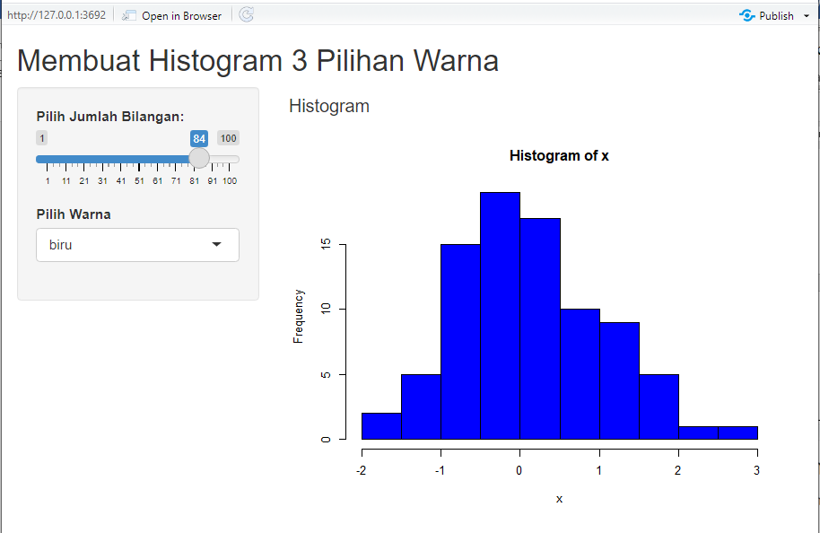

**UJI COBA**

Bagaimana jika membuat plot data bangkitan random normal dengan pilihan 5 warna dan nilai maksimum slider-nya 1000?

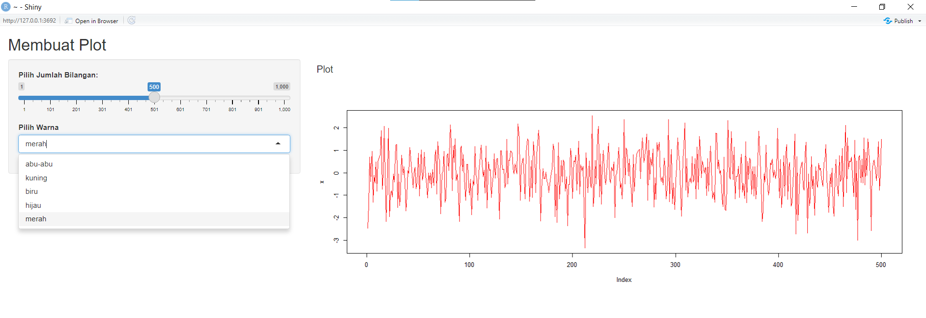

Keterangan penggunaan syntax plot:



